**National Taiwan University of Science and Technology, NTUST**

**Design of Embedded Microprocessor Systems**

**EE5019701_HW1**

教授:王乃堅

班級: 電機所碩一

姓名: 陳俊博

學號: M11207521

* CPU(ARM): ADDR[31:0], DATA[31:0], nWE (Write Enable), nOE(Output Enable), nBE[3:0](Byte Enable), nWBE[3:0] (Write Byte Enable).
* (Note: nWE means #WE … etc.)
* Memory: (D0- D7), (A0-A28), #OE, #WE, #CS
* Decoder: 3-8 decoder

**Question**

1. What is the max memory space of this system?

Ans: 最大記憶體空間是由CPU的地址匯流排的寬度所決定。CPU的地址匯流排寬度為32位元，代表CPU能夠直接存取的地址範圍是 $2^{32}$ 個不同的地址，每個地址對應到記憶體中的一個byte。所以這個系統的最大記憶體空間為 $2^{32} byte$ s，即 $4 GB≈4294967296 bytes$。

1. What is the memory space of each memory chip?

An: 每個記憶體晶片的記憶體空間是 $2^{29} bytes$，即 $512 MB≈536870912 bytes$。因為記憶體晶片使用了29條地址線（A0-A28），每條地址線能表示兩種狀態（0或1），所以總共可以表示 $2^{29}$ 個不同的地址。

1. Design the whole system which can achieve the all memory space. (Draw the circuit)(Using: 3-8 decoder + basic logic gates is necessary)

Ans: 在這個系統設計中之所以會使用到4個記憶體，在於CPU的資料線為32位元（DATA[31:0]），而記憶體的資料線則為8位元（D0-D7）。為了能夠完整利用CPU的32位元資料線，系統需要4個記憶體來並行處理這32位元的資料，每個記憶體負責其中的8位元。

先利用CPU的地址線ADDR[31:29]作為3-to-8 Decoder的輸入，根據CPU發出的地址訊號來選擇需要的記憶體。系統中只包含四個記憶體，實際上會用到Decoder的前四個輸出，每個輸出連接到一個記憶體的CS輸入端，啟用對應的記憶體。

為了控制記憶體的讀寫，CPU的nOE訊號和nWE訊號被分別接到多個AND閘的其中一端輸入。每個AND閘的另一輸入端連接到Decoder的一個輸出，當需要的記憶體被選中時，相對應的讀寫才會被啟用。AND閘的輸出則連接到各個記憶體的OE或WE端，確保對記憶體讀寫的控制。至於nBE[3:0]和nWBE[3:0]訊號，這些訊號直接連接到各個記憶體晶片的控制端，用於控制在讀取或寫入中啟用特定的資料。

最後CPU的資料線DATA[31:0]，由於一個記憶體只處理一個byte的資料，所以將資料線分為四個部分，每部分的8位連接到一個記憶體。另外，CPU的地址線ADDR[28:0]則直接連接到所有記憶體的地址輸入端A0-A28，以便在選中的記憶體中進行資料存取。

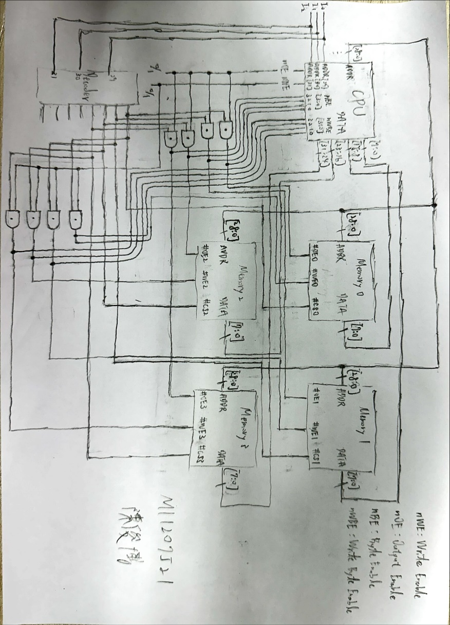

圖1 系統圖